Федеральное государственное бюджетное образовательное учреждение высшего образования «Российская академия народного хозяйства и государственной службы при Президенте Российской Федерации».

## Кафедра «Прикладная Информатика»

ОТЧЕТ

О ПРОДЕЛАННОЙ ЛАБОРАТОРНОЙ РАБОТЕ №4

по курсу «Информационное обеспечение маркетинга»

Выполнил: студент группы

ИК-721

**(наименование группы)**

***Соколов Дмитрий Александрович***

**(Ф.И.О.)**

## Нижний Новгород

**2025 г.**

# Лабораторная работа № 4

# 

1. Создать группу товаров **Товары конкурентов.**

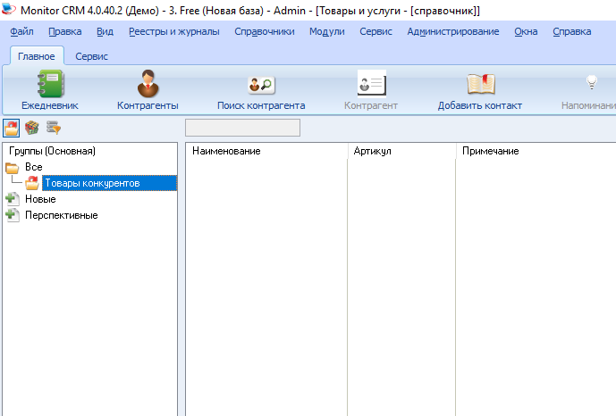

1. В справочник **Признаки** добавить группу **Канцелярские товары** с признаками:



* + **Формат** – принимает список значений А4, А3, нестандартный

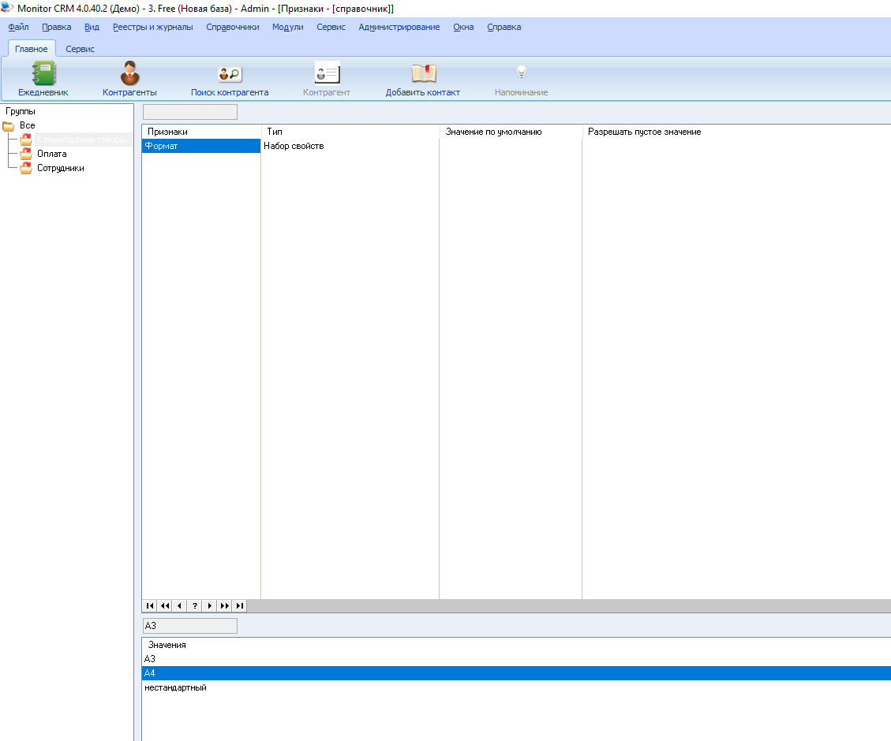

* + **Объем** – принимает числовые значения

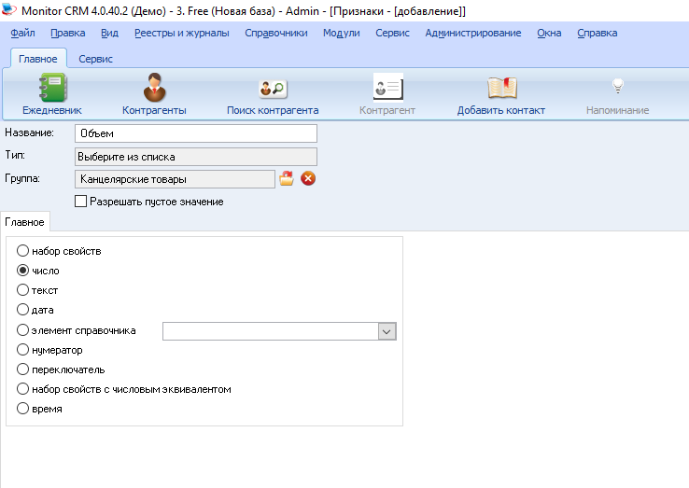

* + **Производитель** - принимает текстовые значения

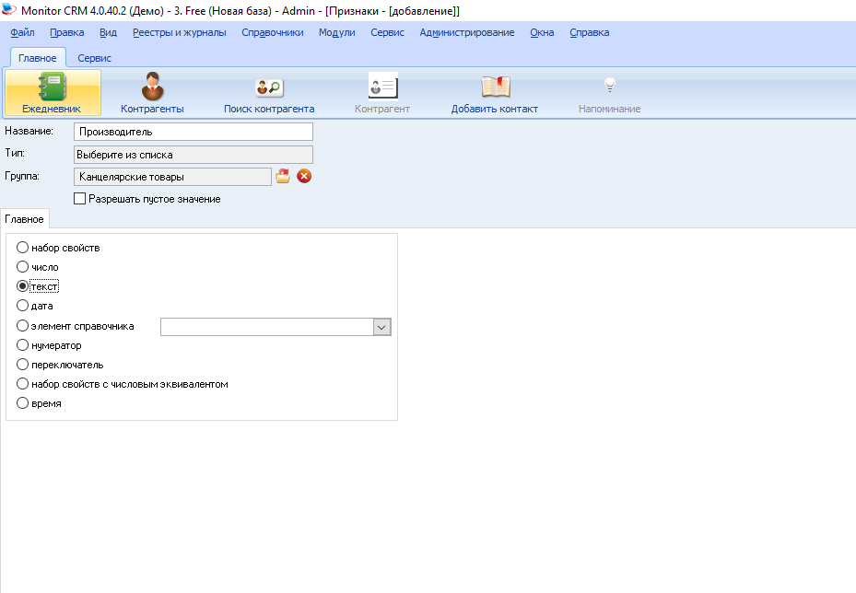

* + **Страна** – изготовитель - принимает текстовые значения

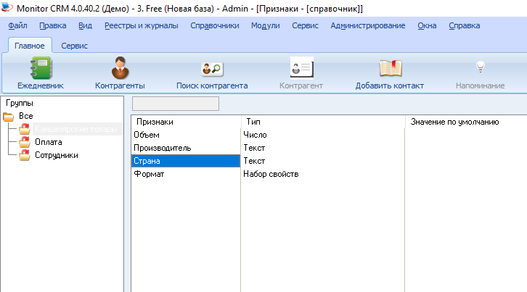

* + **Размер** - принимает текстовые значения

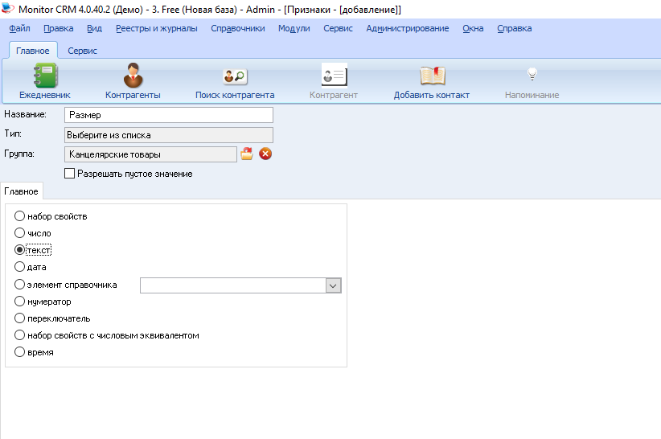

* + **Цвет** - принимает список значений: красный, синий, зеленый, белый, черный, коричневый, желтый

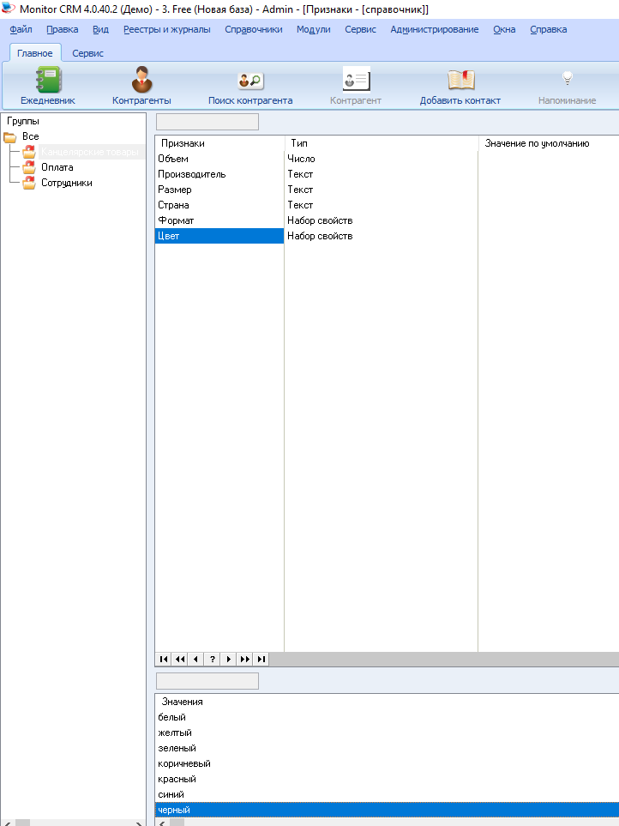

1. Просмотреть справочник **Цены**. Если нужно, добавить следующие виды цен:
   * Закупочные
   * Оптовые
   * Розничные
   * Сезонные

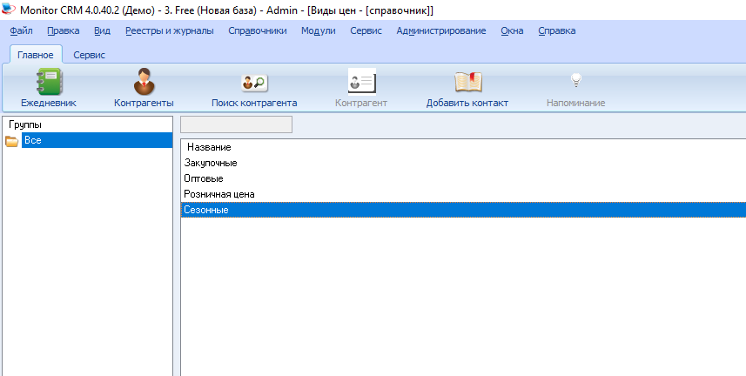

1. Просмотреть справочник **Единицы измерения**. Если нужно, добавить следующие:
   * Сокращенное наименование **– пч**., полное наименование –**пачка**
   * Сокращенное наименование – **кор**., полное наименование – **коробка**

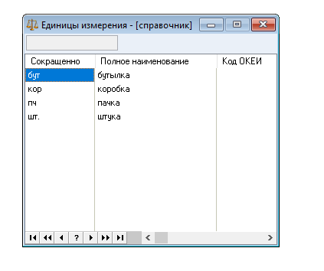

1. Создать в MS Word файлы с описанием свойств товаров:
   * Писчая бумага
   * Калькуляторы
2. Сохранить созданные документы в папке со своей фамилией, вложенной в папку Мои документы.

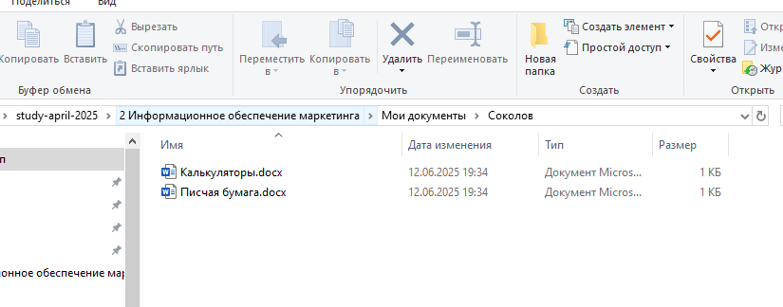

1. Добавить в группу **Товары конкурентов** товары:
   * Бумага «Снежинка» - артикул 121212, базовая единица измерения – пачка, основная единица измерения – коробка, в коробке – 15 пачек. В пачке содержится 300 листов бумаги (признак Объем имеет значение 300). Бумага имеет формат А4 (признак Формат имеет значение А4). Статус товара – обычный. Закупочная цена 85 руб., розничная цена – 98 руб.. Вставить в карточку товара изображение товара.

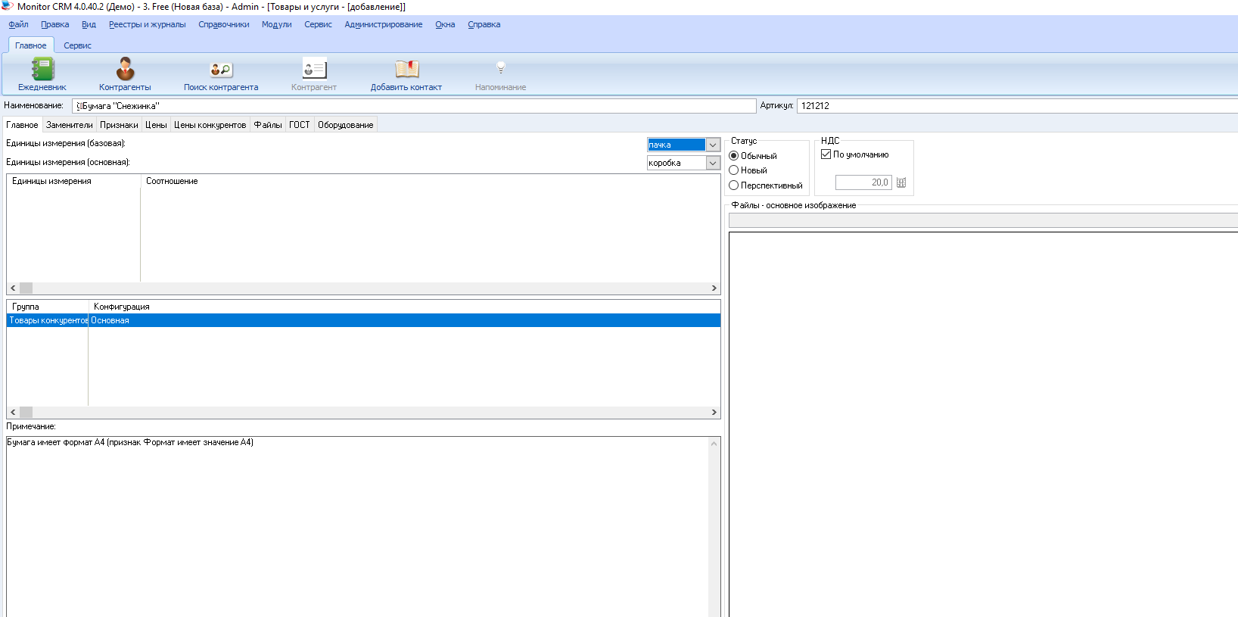

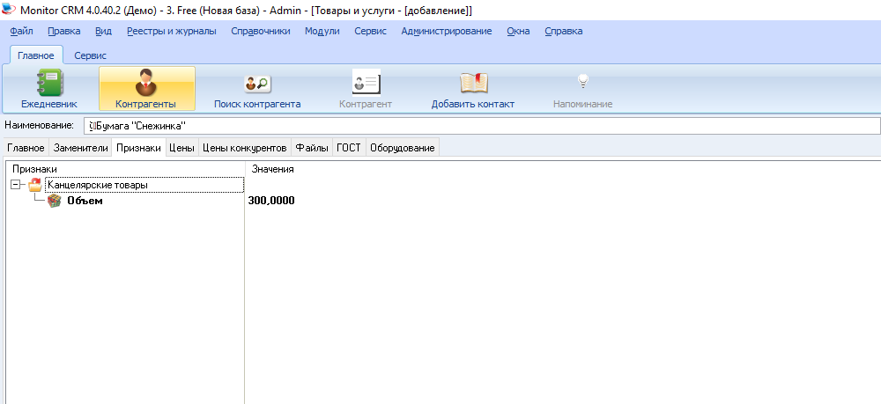

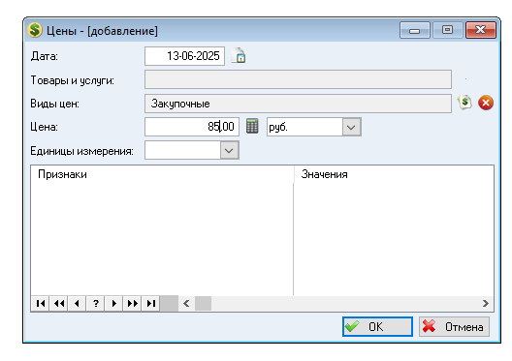

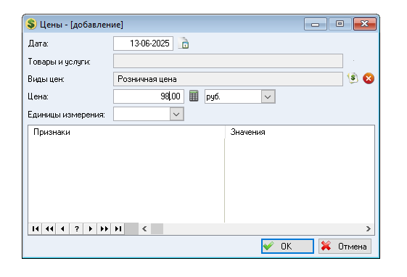

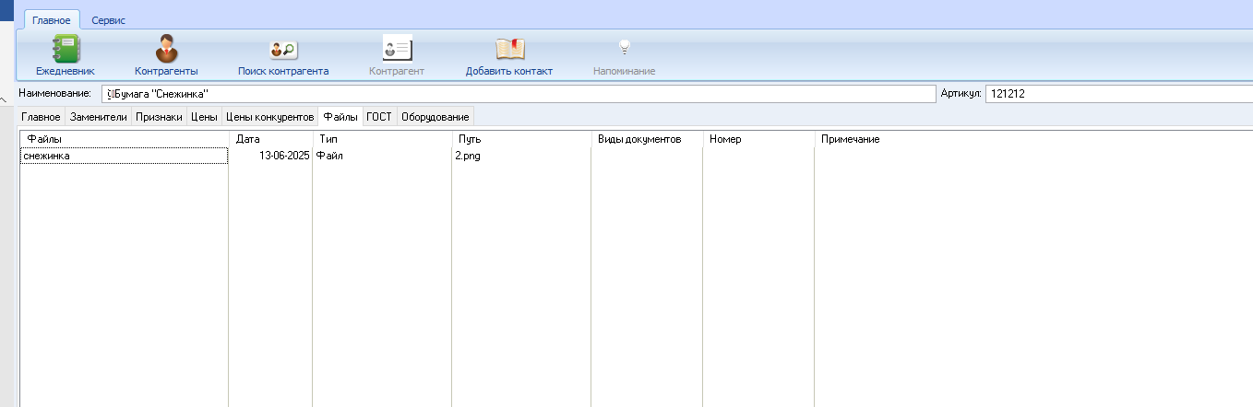

* + Калькулятор Samsung. Свойства товара ввести самостоятельно.

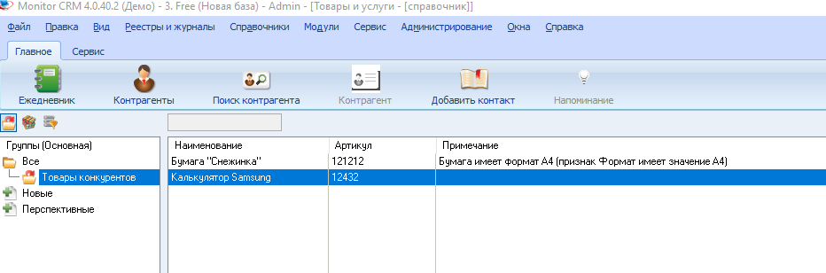

1. Добавить в группу **Канцтовары** товары:

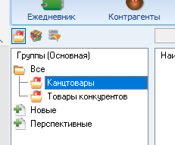

* + Бумага писчая - закупочная цена 95 руб., розничная цена – 105 руб., артикул 343434, базовая единица измерения – пачка, основная единица измерения – коробка, в коробке – 10 пачек. В пачке содержится 500 листов бумаги (признак Объем имеет значение 500). Бумага имеет формат А4 (признак Формат имеет значение А4). Статус товара – обычный. Вставить в карточку товара изображение товара и документ с описанием товара, созданный в п.7. Заменителем является бумага «Снежинка». Цены конкурентов – цены бумаги «Снежинка».

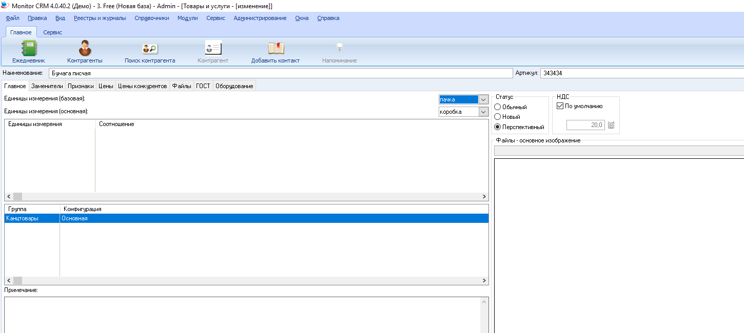

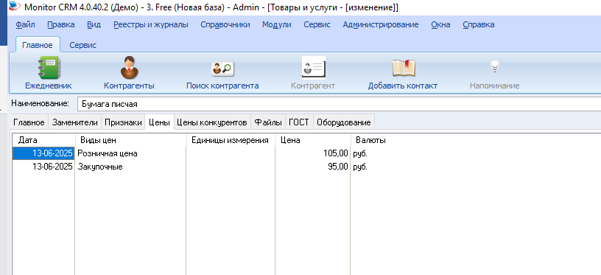

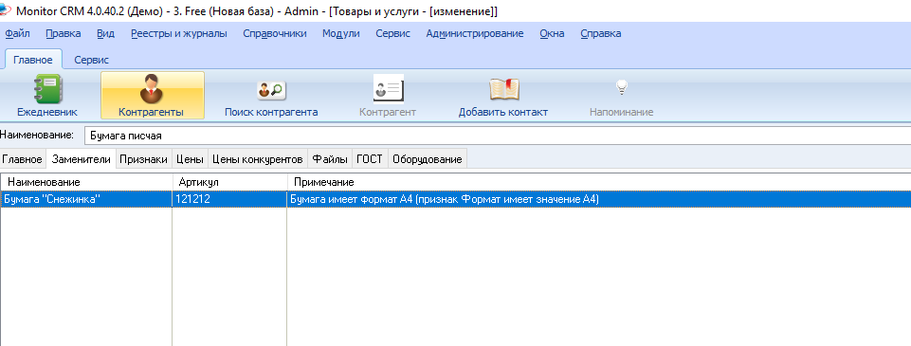

* + Микрокалькулятор «Сони», свойства товара ввести самостоятельно.

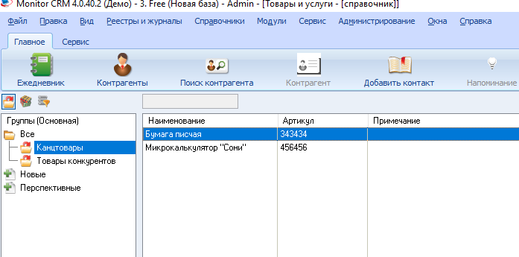

* + Скрепки, свойства товара ввести самостоятельно.

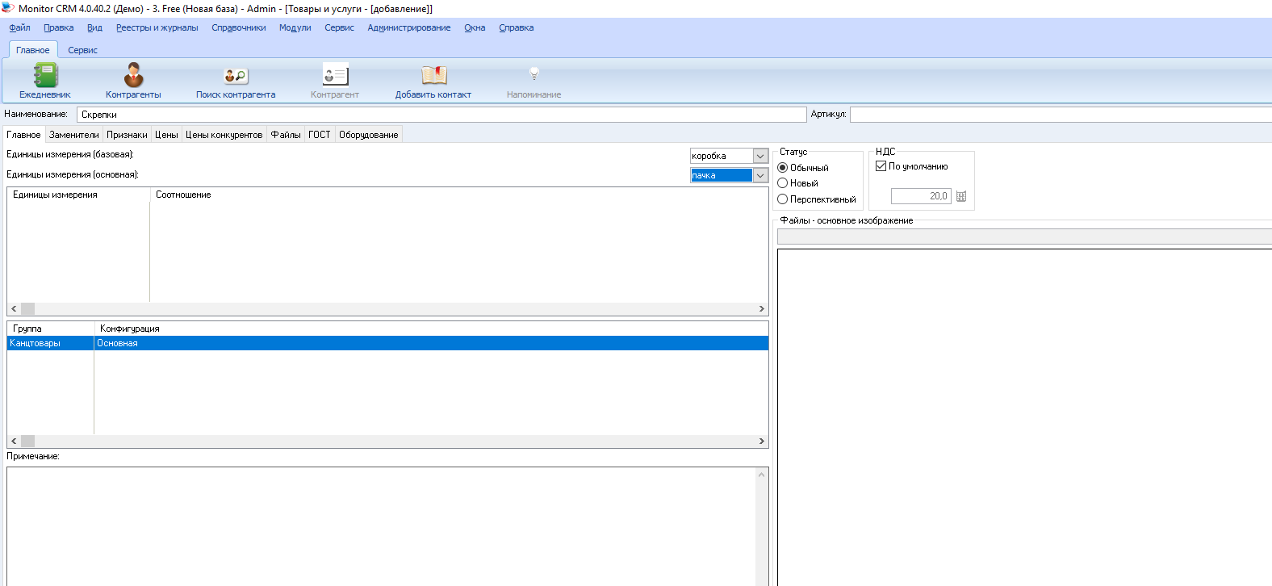

* + Папки, свойства товара ввести самостоятельно.

